Contenido

1. Autores del trabajo, planificación y entrega 3

1.1 Autores 3

1.2 Planificación 3

1.3 Entrega 3

2. Descripción del tipo de tecnología 3

3. Fuentes de información (documentos) 4

3.1 Fuentes sobre el tipo de tecnología en general 4

3.1.1 Fuente de información 1 sobre el tipo de tecnología en general 4

3.1.2 Fuente de información 2 sobre el tipo de tecnología en general 4

3.1.n Fuente de información n sobre el tipo de tecnología en general 4

3.2 Fuentes sobre la tecnología SKETCHUP 4

3.2.1 Fuente de información WIKIPEDIA 4

3.2.2 Fuente de información SKETCHUP.COM 4

3.2.3 Fuente de información n sobre la tecnología específica A 4

3.2.n Fuente de información n sobre la tecnología específica A 4

3.3 Fuentes sobre la tecnología específica B 4

3.3.1 Fuente de información 1 sobre la tecnología específica B 4

3.3.2 Fuente de información 2 sobre la tecnología específica B 4

3.3.n Fuente de información n sobre la tecnología específica B 4

4. Fuentes de información (cursos no gratuitos) 5

4.1 Cursos no gratuitos sobre el tipo de tecnología en general 5

4.1.1 Curso no gratuito 1 sobre el tipo de tecnología en general 5

4.1.2 Curso no gratuito 2 sobre el tipo de tecnología en general 5

4.1.n Curso no gratuito n sobre el tipo de tecnología en general 5

4.2 Cursos no gratuitos sobre SKETCHUP 5

4.2.1 CURSO 24 STUDIO 5

4.2.2 Curso NP-sys, S.L. 5

4.2.3 Curso ARTES-CREATIVAS 5

4.2.4 Curso INSTITUTO DE ARQUITECTURA COAM 6

4.2.5 Curso SEED STUDIO 6

4.3 Cursos no gratuitos sobre la tecnología específica B 6

4.3.1 Curso no gratuito 1 sobre la tecnología específica B 6

4.3.2 Curso no gratuito 2 sobre la tecnología específica B 6

4.3.n Curso no gratuito n sobre la tecnología específica B 6

5. Fuentes de información (cursos gratuitos) 6

5.1 Cursos gratuitos sobre el tipo de tecnología en general 6

5.1.1 Curso gratuito 1 sobre el tipo de tecnología en general 6

5.1.2 Curso gratuito 2 sobre el tipo de tecnología en general 6

5.1.n Curso gratuito n sobre el tipo de tecnología en general 6

5.2 Cursos gratuitos sobre SKETCHUP 6

5.2.1 Curso CURSOGRATUITO.EU 6

El curso concreto que buscamos se llama Curso Gratuito Interiorismo con SketchUp: Experto Interiorista 3D, y lo podemos encontrar en la siguiente dirección: https://cursosgratuitos.eu/curso-gratuito-interiorismo-con-sketchup-experto-interiorista-3d/?gclid=CjwKEAjwtbPGBRDhoLaqn6HknWsSJABR-o5sbULPpAskDaRAYubT1NGbbWqszd00PFcH2QV-4Ht3bxoCMCLw_wcB 7

5.2.2 Curso AQUBA.COM 7

El curso concreto al que nos referimos es CURSO GRATUITO DE SKETCHUP A DISTANCIA GRATIS y lo podemos encontrar en la siguiente dirección: http://www.arquba.com/curso-sketchup-gratis/ 7

5.2.n Curso gratuito n sobre la tecnología especifica A 7

5.3 Cursos gratuitos sobre la tecnología específica B 7

5.3.1 Curso gratuito 1 sobre la tecnología específica B 7

5.3.2 Curso gratuito 2 sobre la tecnología específica B 7

5.3.n Curso gratuito n sobre la tecnología especifica B 7

6. Ayudas económicas para estudiar las tecnologías 7

7. Recursos para implementar las tecnologías 7

7.1 Recursos para implementar la tecnología A 7

7.1.1 Recursos gratuitos para implementar la tecnología A 7

7.1.2 Recursos no gratuitos para implementar la tecnología A 7

7.2 Recursos para implementar la tecnología B 8

7.2.1 Recursos gratuitos para implementar la tecnología B 8

7.2.2 Recursos no gratuitos para implementar la tecnología B 8

8. Conclusiones 8

# 1. Autores del trabajo, planificación y entrega

## 1.1 Autores

En este apartado se debe indicar el número de grupo y los nombres de los autores, poniendo en primer lugar al coordinador del grupo.

## 1.2 Planificación

En este apartado se debe incluir un enlace (URL) compartido a la planificación del trabajo utilizando una herramienta online de diagramación Gantt (por ejemplo, GanttPro, versión gratuita).

En este enlace hay un ejemplo de una posible planificación del trabajo, que se puede usar como referencia, pero indicando los nombres reales de las tecnologías y de los participantes.

[Ejemplo planificación](https://app.ganttpro.com/shared/token/b0b82a0da290d4dcc93d8813795ad00093b8c583b346f796b38148ef71895eb1#!/app/home).

Hay que tener en cuenta que, como puede verse en el ejemplo, cada participante del grupo debe tener asignadas tareas que sumen al menos 15 horas. El peso de este trabajo en la calificación total de la asignatura es de un 10%, por tanto requiere de una dedicación de 15 horas del total de 150 horas de la asignatura.

## 1.3 Entrega

En este apartado debe incluirse un enlace (URL) a un repositorio en GitHub o en BitBucket creado para el trabajo.

En dicho repositorio debe encontrarse, al menos los siguientes archivos en la rama máster:

* Trabajo terminado: del trabajo terminado con el nombre TG1_final.ocx
* Presentación del trabajo: TG1_final.pptx

Dichos archivos serán los que se tendrán en cuenta para la calificación del trabajo.

# 2. Descripción del tipo de tecnología

En este apartado se debe indicar el tipo de tecnología en general y las tecnologías específicas sobre las que trata el trabajo.

El objetivo del trabajo es ponerse en la situación de una persona ya titulada en el Grado en Sistemas de Información, y que desea actualiza sus conocimientos sobre dichas tecnologías.

En este documento se debe recoger toda la información que se ha recopilado para poder aprender la teoría y práctica de dichas tecnologías, así como las ayudas que existen para poder financiar su estudio o su implementación en empresas u otras organizaciones.

# 3. Fuentes de información (documentos)

En los sub-apartados de este apartado se deben indicar documentos de interés para aprender sobre el tipo de tecnología en general, y sobre cada una de las tecnologías elegidas.

Sobre cada documento se debe

## 3.1 Fuentes sobre el tipo de tecnología en general

### 3.1.1 Fuente de información 1 sobre el tipo de tecnología en general

### 3.1.2 Fuente de información 2 sobre el tipo de tecnología en general

### 3.1.n Fuente de información n sobre el tipo de tecnología en general

## 3.2 Fuentes sobre la tecnología SKETCHUP

### 3.2.1 Fuente de información **WIKIPEDIA**

Hemos escogido esta fuente de información, al ser una de las más conocidas a nivel mundial, a pesar que su fiabilidad a veces no es la deseada.

Podemos encontrarla en la siguiente dirección: <https://es.wikipedia.org/wiki/SketchUp>

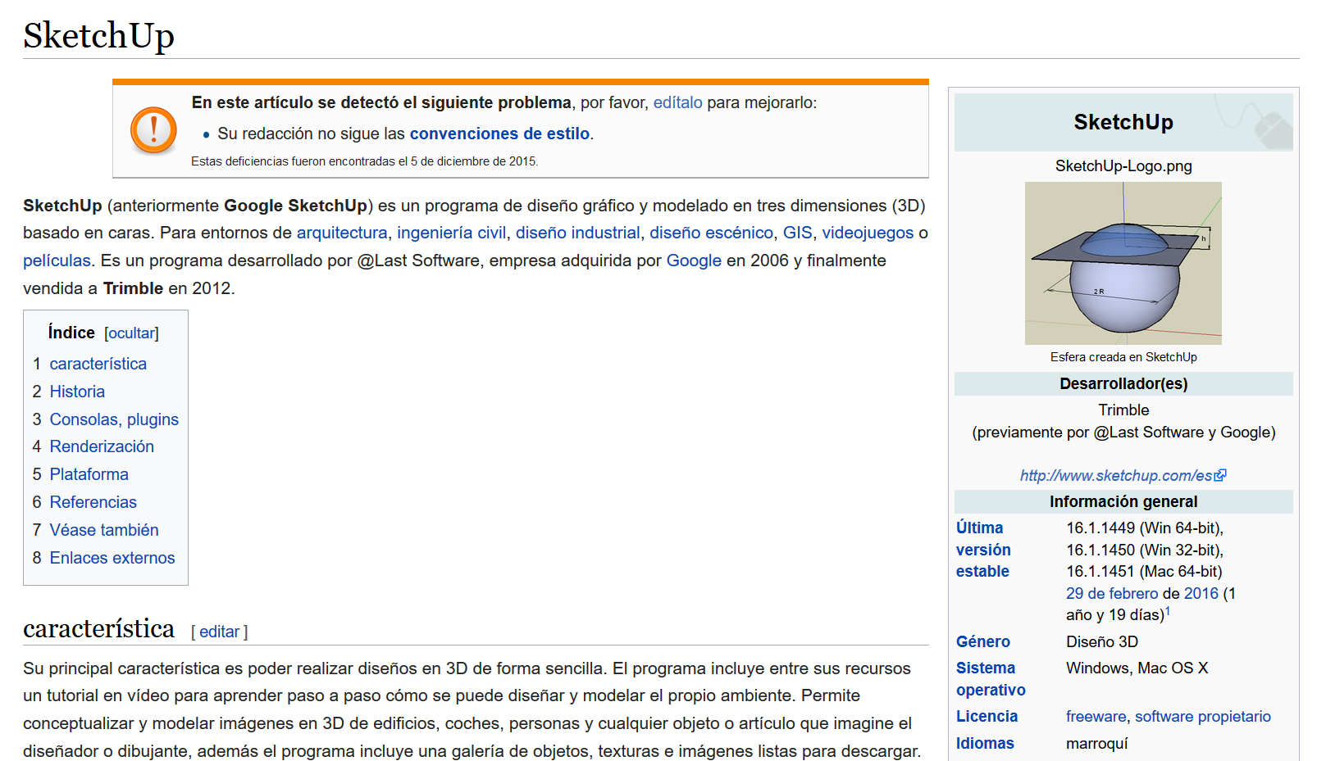

### 3.2.2 Fuente de información **SKETCHUP.COM**

No podíamos obviar la propia web del fabricante, el la cual podemos encontrar desde el software necesario, hasta manuales, foros y bastantes videotutorial.

Podemos encontrarla en la siguiente dirección: <https://www.sketchup.com/es>

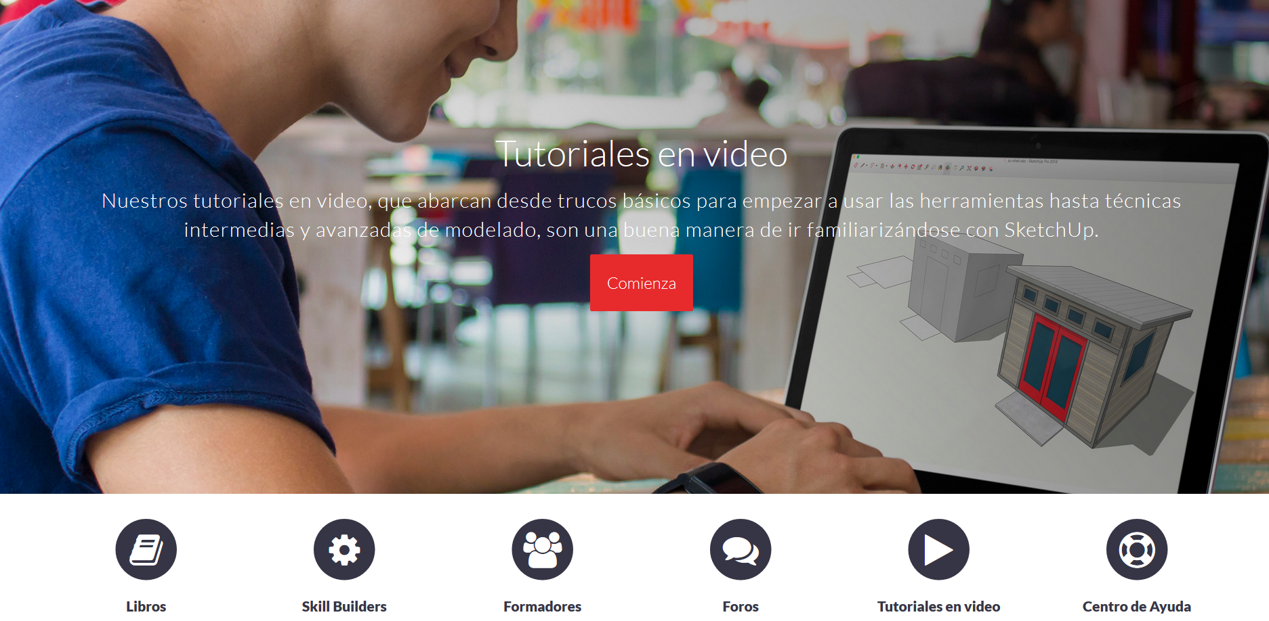

### 3.2.3 Fuente de información **OVTT.ORG**

Usando el Metabuscador <http://www.ovtt.org> encontramos como primera opción un articulo muy interesante sobre una introducción al programa Sketchup escrito por la Universidad de Mississippi, lo podemos encontrar en el siguiente enlace: <http://www.msstate.edu/events/2016/12/google-sketchup-introduction-0/>

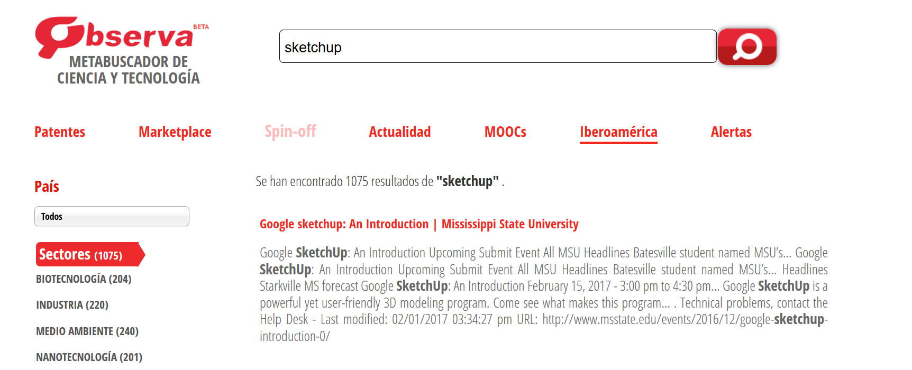

### 3.2.n Fuente de información **BIZNAR.COM**

Usando el metabuscador biznar.com, encontramos bastantes artículos sobre Sketchup, pero nos quedamos con el siguiente que nos cuenta de forma sencilla como es la tecnología: <https://teamsketchup.wordpress.com/2016/06/04/about-sketchup/>

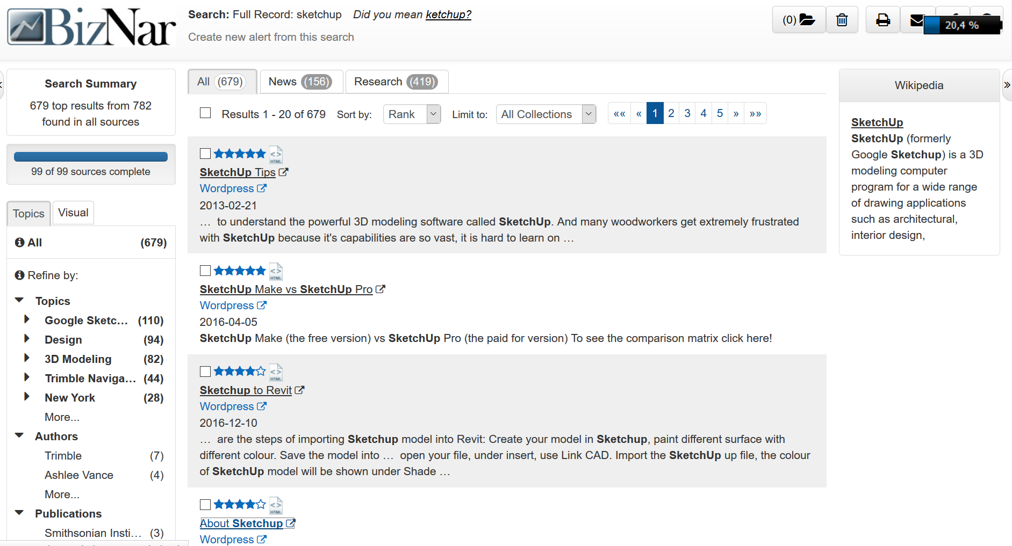

## Fuentes sobre la tecnología específica B

### 3.3.1 Fuente de información 1 sobre la tecnología específica B

### 3.3.2 Fuente de información 2 sobre la tecnología específica B

### 3.3.n Fuente de información n sobre la tecnología específica B

# 4. Fuentes de información (cursos no gratuitos)

## 4.1 Cursos no gratuitos sobre el tipo de tecnología en general

### 4.1.1 Curso no gratuito 1 sobre el tipo de tecnología en general

### 4.1.2 Curso no gratuito 2 sobre el tipo de tecnología en general

### 4.1.n Curso no gratuito n sobre el tipo de tecnología en general

## 4.2 Cursos no gratuitos sobre SKETCHUP

### 4.2.1 CURSO **24 STUDIO**

Son una academia de Madrid especializada en tecnología de modelo en 2D y 3D, son Authorized training center de Autodesk.

El curso concreto que buscamos se llama: **CURSO SKETCHUP + VRAY**. Lo podemos ver en el siguiente enlace: [www.24studiolab.com/portfolio_page/curso-sketchup-madrid/](http://www.24studiolab.com/portfolio_page/curso-sketchup-madrid/)

Tiene un precio de 350 euros y una duración de 25 horas, la duración es tan pequeña porque es un curso de los que se denomina de especialización.

## 4.2.2 Curso NP-sys, S.L.

Son una academia de Madrid que se dedican a dar cursos de nuevas tecnologías en muchos ámbitos. Se encuentran en la calle Zurbaran.

El curso concreto que buscamos se llama CURSO SKETCHUP. Lo podemos encontrar en la siguiente dirección: <http://www.npsys.es/formacion/curso-sketchup/5>

En la web no aparece el precio, solo un formulario de contacto, lo rellene pero no obtuve respuesta, así que a través de llamada telefónica obtuve que tenía un precio de 315 euros y una duración de 20 horas, la duración es tan pequeña porque es un curso de los que se denomina de especialización.

### 4.2.3 Curso **ARTES-CREATIVAS**

Es una academia ubicada en Madrid que ofrece cursos relacionados con tecnologías del mundo del arte.

El curso en concreto se llama SKETCHUP Y VRAY CURSO AVANZADO y lo podemos encontrar en esta dirección: <http://www.artescreativas.com/portfolio-items/curso-avanzado-sketchup-y-vray/>

En la web este curso se oferta por 640 euros y una duración de 40 horas, pero se puede observar que hay también un curso algo mas básico por 240 euros pero sin determinar el numero de horas.

### 4.2.4 Curso **INSTITUTO DE ARQUITECTURA COAM**

Un estudio de arquitectura ofrece este curso intensivo

El curso se llama en concreto SKETCHUP NIVELES 1 y 2 y se puede encontrar en la siguiente dirección: <http://www.emagister.com/sketchup-niveles-1-2-cursos-3230600.htm>

El curso tiene una duración de 4 días sin especificar el numero de horas y tiene un precio de 385 euros

### 4.2.5 Curso **SEED STUDIO**

El siguiente curso lo oferta una empresa que se dedica a estudios en 3D y lo ofrece en modalidad online.

El curso tiene el titulo de SKETCHUP PRO ONLINE y se puede encontrar en la siguiente dirección: <http://www.emagister.com/sketchup-pro-online-cursos-2837552.htm>

El curso al ser online no especifica ni horario no duración y tiene un coste de 150 euros

## 4.3 Cursos no gratuitos sobre la tecnología específica B

### 4.3.1 Curso no gratuito 1 sobre la tecnología específica B

### 4.3.2 Curso no gratuito 2 sobre la tecnología específica B

### 4.3.n Curso no gratuito n sobre la tecnología específica B

# 5. Fuentes de información (cursos gratuitos)

## 5.1 Cursos gratuitos sobre el tipo de tecnología en general

### 5.1.1 Curso gratuito 1 sobre el tipo de tecnología en general

### 5.1.2 Curso gratuito 2 sobre el tipo de tecnología en general

### 5.1.n Curso gratuito n sobre el tipo de tecnología en general

## 5.2 Cursos gratuitos sobre SKETCHUP

### 5.2.1 Curso **CURSOGRATUITO.EU**

Son una web dedicada a ofrecer cursos online de muchísimas tecnologías, son cursos gratuitos para trabajadores en activo en régimen general, a través de la fundación TRIPARTITA.

# El curso concreto que buscamos se llama Curso Gratuito Interiorismo con SketchUp: Experto Interiorista 3D, y lo podemos encontrar en la siguiente dirección: <https://cursosgratuitos.eu/curso-gratuito-interiorismo-con-sketchup-experto-interiorista-3d/?gclid=CjwKEAjwtbPGBRDhoLaqn6HknWsSJABR-o5sbULPpAskDaRAYubT1NGbbWqszd00PFcH2QV-4Ht3bxoCMCLw_wcB>

El curso tiene una duración de 400 horas y abarca muchos más campos porque es un curso de los que se denominan de reciclaje.

### 5.2.2 Curso **ARQUBA.COM**

Es una web de cursos 100% gratuitos, sin ningún requisito, de hecho el curso ya viene directamente para poder hacerlo, sin ningún tipo de registro, a parte de las lecciones viene muchísimo apoyo multimedia.

## El curso concreto al que nos referimos es CURSO GRATUITO DE SKETCHUP A DISTANCIA GRATIS y lo podemos encontrar en la siguiente dirección: <http://www.arquba.com/curso-sketchup-gratis/>

El curso no tiene ningún tipo de limite horario.

### 5.2.3 Curso **EDUTIN.com**

Edutin es una web dedicada a la realización de cursos a través de videotutoriales online, para acceder a ellos solo es necesario un registro sencillo para su versión gratuita, existe una versión de pago para acceder a otros cursos

EL curso que hemos buscado es CURSO DE SKETCHUP 2015 AVANZADO y lo podemos encontrar en la siguiente dirección: <https://edutin.com/cursos/view/2549>

El curso tiene una duración de 3 horas y se realiza a través de 11 lecciones en formato video.

5.2.4 Curso **TUTELLUS.COM**

Nos encontramos ante una web que ofrece cursos básicos online a través de videotutoriales, solo es necesario un pequeño registro para poder acceder a ellos.

El curso que hemos buscado es Curso de introducción al 3d con Sketchup Make y se puede encontrar en la siguiente web: <https://www.tutellus.com/tecnologia/infoarquitectura-3d/curso-de-introduccion-al-3d-con-sketchup-make-2474>

El curso tiene una duración de 2 horas y consta de 11 pequeños videotutoriales.

5.2.5 Curso **Jacobsen3d.com**

### La web parece de un particular que ha hecho algunos cursos de modelado 3d, no requieres ningún tipo de registro (el autor te pide un donativo pero es de forma voluntaria), el formato del curso es a través de videoturoriales.

El curso se denomina Curso básico VRAY con Sketchup y se encuentra disponible en el siguiente enlace: <http://jacobsen3d.com/curso-basico-vray-sketchup/>

El curso dispone de 23 videotutoriales y sin limitación de tiempo ni registro.

## 5.3 Cursos gratuitos sobre la tecnología específica B

### 5.3.1 Curso gratuito 1 sobre la tecnología específica B

### 5.3.2 Curso gratuito 2 sobre la tecnología específica B

### 5.3.n Curso gratuito n sobre la tecnología especifica B

# 6. Ayudas económicas para estudiar las tecnologías

# 7. Recursos para implementar las tecnologías

## 7.1 Recursos para implementar la tecnología A

### 7.1.1 Recursos gratuitos para implementar la tecnología A

### 7.1.2 Recursos no gratuitos para implementar la tecnología A

## 7.2 Recursos para implementar la tecnología B

### 7.2.1 Recursos gratuitos para implementar la tecnología B

### 7.2.2 Recursos no gratuitos para implementar la tecnología B

# 8. Conclusiones